海冰监测（试刊）
北半球：2009年1月，北冰洋及附近海域海冰密集度达到80%以上。距平场上，除白令海和格陵兰海北部较常年同期偏高20-50%外，北冰洋大部分海域海冰密集度接近常年同期或偏低，其中格陵兰海南部、新地岛附近海域、鄂霍次克海西部、加拿大东北部沿海海域冰密集度偏低20～60%。
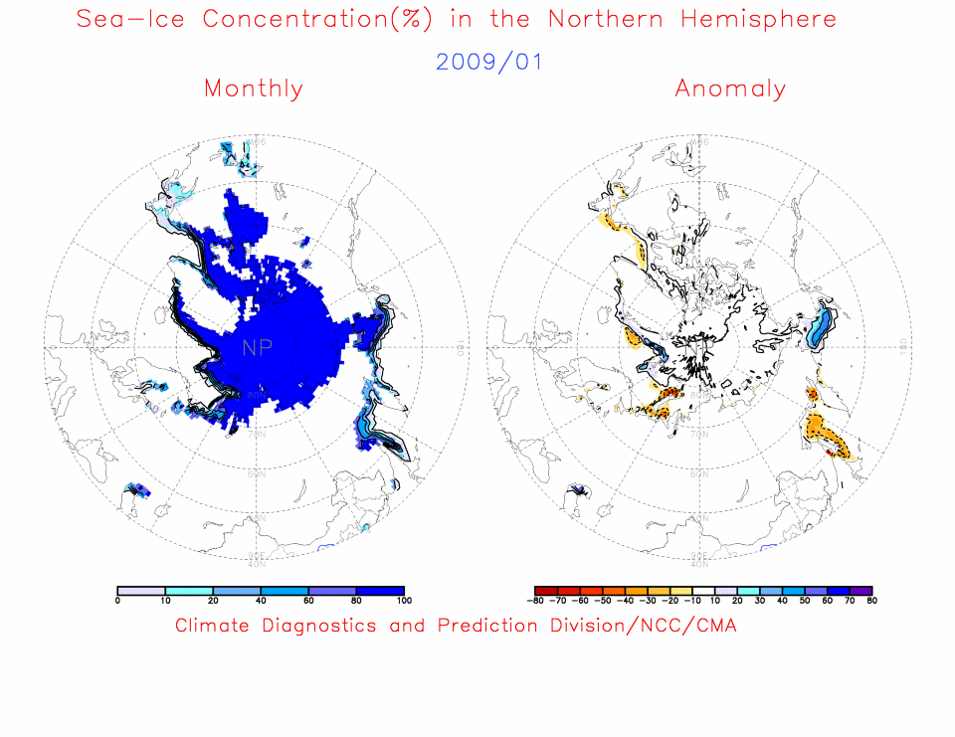
图1 北半球海冰密集度(左)及距平(右) (单位：%；等值线间隔：20%) 2009.01

南半球：1月，环南极洲大部海域海冰密集度达到60%以上。距平场上，除别林斯高晋海、威德尔海西北部、罗斯海东北部等海域的海冰密集度较常年同期偏低20~70%外，环南极洲其余大部海域的海冰密集度较常年同期偏高20～60%，其中部分海域海冰密集度偏高60%以上。
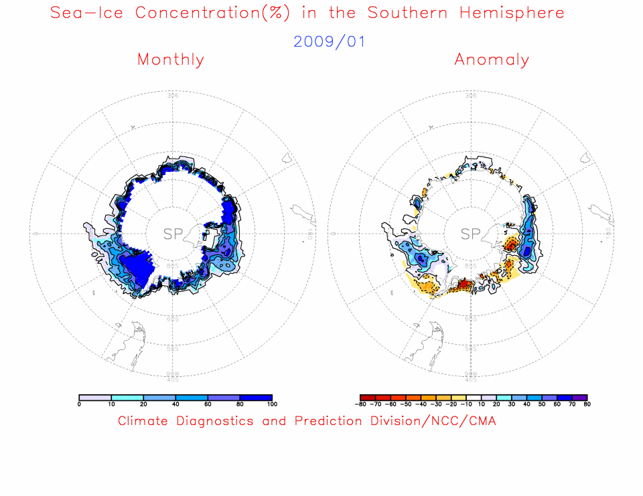
图2 南半球海冰密集度(左)及距平(右) (单位：%；等值线间隔：20%) 2009.1

注：原始资料来自the OI.v2 Monthly SST Analysis
参考文献：Reynolds, R.W., N.A. Rayner, T.M. Smith, D.C. Stokes, and W. Wang, 2002: An Improved In Situ and Satellite SST Analysis for Climate, J. Climate, Vol 15.
气候标准值采用1982-2004年平均, 国家气候中心气候系统诊断预测室分析。

